**专题03 牛顿运动定律**

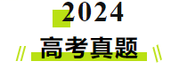

1.**(2024浙江1月考题)**  1. 下列属于国际单位制基本单位符号的是（　　）

A. s B. N C. F D. T

【答案】A

【解析】国际单位制中的基本单位分别是：长度的单位是米，符号m；质量的单位是千克，符号kg；时间的单位是秒，符号s；电流的单位是安培，符号是A；热力学温度的单位是开尔文，符号K；物质的量单位是摩尔，符号mol；发光强度的单位是坎德拉，符号cd。

故选A。

2.**（2024年山东卷考题）**2. 如图所示，国产人形机器人“天工”能平稳通过斜坡。若它可以在倾角不大于30°的斜坡上稳定地站立和行走，且最大静摩擦力等于滑动摩擦力，则它的脚和斜面间的动摩擦因数不能小于（　　）

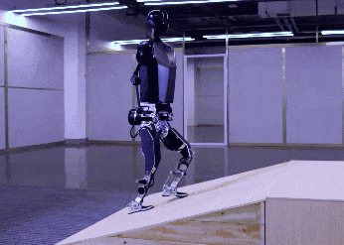

A.  B.  C.  D. 

【答案】B

【解析】根据题意可知机器人“天工”它可以在倾角不大于30°的斜坡上稳定地站立和行走，对“天工”分析有 

可得 

故选B。

3.**（2024年湖南卷考题）**3．如图，质量分别为、、、*m*的四个小球*A*、*B*、*C*、*D*，通过细线或轻弹簧互相连接，悬挂于*O*点，处于静止状态，重力加速度为*g*。若将*B*、*C*间的细线剪断，则剪断瞬间*B*和*C*的加速度大小分别为（    ）

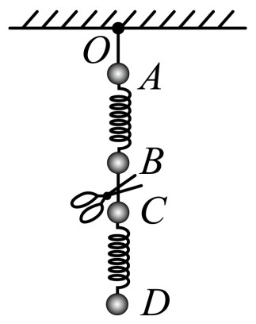

A．*g*， B．2*g*， C．2*g*， D．*g*，

【答案】A

【解析】剪断前，对BCD分析 

对D 

剪断后，对B 

解得 

方向竖直向上；对C 

解得 ， 方向竖直向下。

故选A。

4.**（2024全国甲卷考题）**2. 如图，一轻绳跨过光滑定滑轮，绳的一端系物块P，P置于水平桌面上，与桌面间存在摩擦；绳的另一端悬挂一轻盘（质量可忽略），盘中放置砝码。改变盘中砝码总质量*m*，并测量P的加速度大小*a*，得到图像。重力加速度大小为*g*。在下列图像中，可能正确的是（　　）

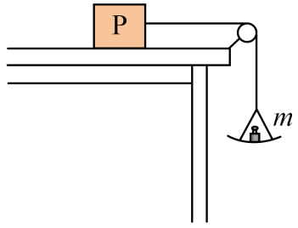

A. 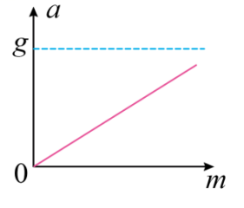B. 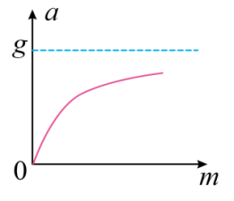C. 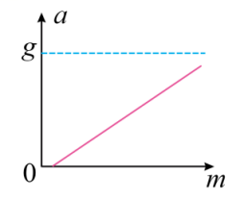D. 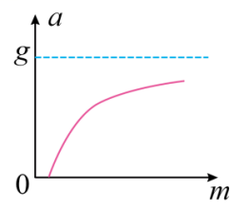

【答案】D

【解析】设P的质量为，P与桌面的动摩擦力为；以P为对象，根据牛顿第二定律可得



以盘和砝码为对象，根据牛顿第二定律可得 

联立可得 

可知当砝码的重力大于时，才有一定的加速度，当趋于无穷大时，加速度趋近等于。

故选D。

5.**（2024年安徽卷考题）**4. 倾角为的传送带以恒定速率顺时针转动。时在传送带底端无初速轻放一小物块，如图所示。时刻物块运动到传送带中间某位置，速度达到。不计空气阻力，则物块从传送带底端运动到顶端的过程中，加速度*a*、速度*v*随时间*t*变化的关系图线可能正确的是（ ）

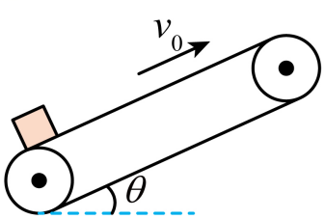

A. 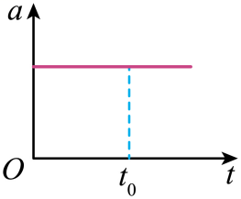B. 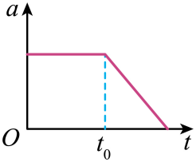C. 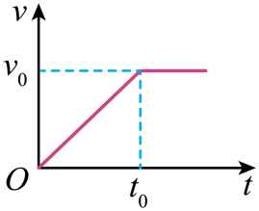D. 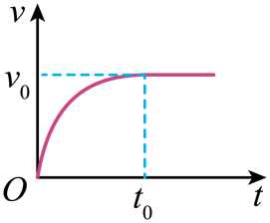

【答案】C

【解析】时间内：物体轻放在传送带上，做加速运动。受力分析可知，物体受重力、支持力、滑动摩擦力，滑动摩擦力大于重力的下滑分力，合力不变，故做匀加速运动。

之后：当物块速度与传送带相同时，静摩擦力与重力的下滑分力相等，加速度突变为零，物块做匀速直线运动。C正确，ABD错误。

故选C。

6.**（2024年安徽卷考题）**6. 如图所示，竖直平面内有两完全相同的轻质弹簧，它们的一端分别固定于水平线上的*M*、*N*两点，另一端均连接在质量为*m*的小球上。开始时，在竖直向上的拉力作用下，小球静止于*MN*连线的中点*O*，弹簧处于原长。后将小球竖直向上。缓慢拉至*P*点，并保持静止，此时拉力*F*大小为。已知重力加速度大小为*g*，弹簧始终处于弹性限度内，不计空气阻力。若撤去拉力，则小球从*P*点运动到*O*点的过程中（ ）

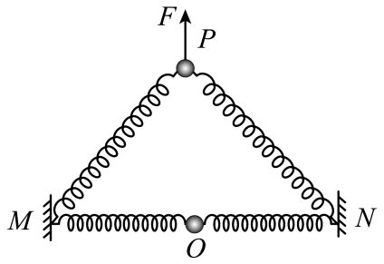

A. 速度一直增大 B. 速度先增大后减小 C. 加速度的最大值为 D. 加速度先增大后减小

【答案】A

【解析】AB．缓慢拉至*P*点，保持静止，由平衡条件可知此时拉力*F*与重力和两弹簧的拉力合力为零。此时两弹簧的合力为大小为。当撤去拉力，则小球从*P*点运动到*O*点的过程中两弹簧的拉力与重力的合力始终向下，小球一直做加速运动，故A正确，B错误 ；

CD．小球从*P*点运动到*O*点的过程中，形变量变小弹簧在竖直方向的合力不断变小，故小球受的合外力一直变小，加速度的最大值为撤去拉力时的加速度，由牛顿第二定律可知 ，加速度的最大值为，CD错误。

故选A。

7.**（2024全国甲卷考题）**8. 如图，一绝缘细绳跨过两个在同一竖直面（纸面）内的光滑定滑轮，绳的一端连接一矩形金属线框，另一端连接一物块。线框与左侧滑轮之间的虚线区域内有方向垂直纸面的匀强磁场，磁场上下边界水平，在时刻线框的上边框以不同的初速度从磁场下方进入磁场。运动过程中，线框始终在纸面内且上下边框保持水平。以向上为速度的正方向，下列线框的速度*v*随时间*t*变化的图像中可能正确的是（　　）

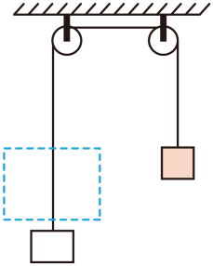

A. 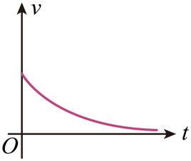B. 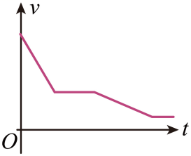C. 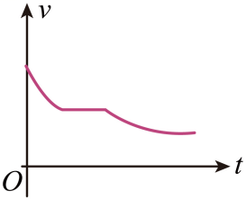D. 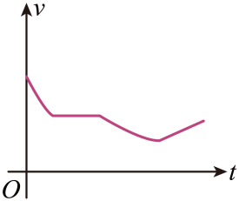

【答案】AC

【解析】设线圈的上边进入磁场时的速度为*v*，设线圈的质量*M*，物块的质量*m*，图中线圈进入磁场时线圈的加速度向下，则对线圈由牛顿第二定律可知 

对滑块  其中

即 

线圈向上做减速运动，随速度的减小，向下的加速度减小；当加速度为零时，即线圈匀速运动的速度为



A．若线圈进入磁场时的速度较小，则线圈进入磁场时做加速度减小的减速运动，线圈的速度和加速度都趋近于零，则图像A可能正确；

B．因*t*=0时刻线圈就进入磁场，则进入磁场时线圈向上不可能做匀减速运动，则图像B不可能；

CD．若线圈的质量等于物块的质量，且当线圈进入磁场时，且速度大于*v*0，线圈进入磁场做加速度减小的减速运动，完全进入磁场后线圈做匀速运动；当线圈出离磁场时，受向下的安培力又做加速度减小的减速运动，最终出离磁场时做匀速运动，则图像C有可能，D不可能。

故选AC。

8.**（2024年安徽卷考题）**9. 一倾角为足够大的光滑斜面固定于水平地面上，在斜面上建立*Oxy*直角坐标系，如图（1）所示。从开始，将一可视为质点的物块从0点由静止释放，同时对物块施加沿*x*轴正方向的力和，其大小与时间*t*的关系如图（2）所示。己知物块的质量为1.2kg，重力加速度*g*取，不计空气阻力。则（ ）

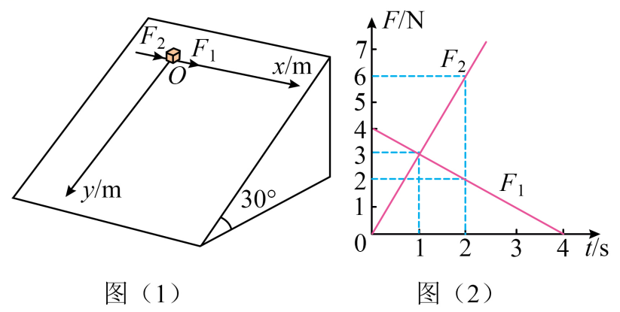

A. 物块始终做匀变速曲线运动 B. 时，物块的*y*坐标值为2.5m

C. 时，物块的加速度大小为 D. 时，物块的速度大小为

【答案】BD

【解析】A．根据图像可得，，故两力的合力为 

物块在*y*轴方向受到的力不变为，*x*轴方向的力在改变，合力在改变，故物块做的不是匀变速曲线运动，故A错误；

B．在y轴方向的加速度为 

故时，物块的*y*坐标值为 ，故B正确；

C．时，，故此时加速度大小为，故C错误；

D．对*x*轴正方向，对物块根据动量定理 

由于*F*与时间*t*成线性关系故可得 ，解得

此时*y*轴方向速度为 

故此时物块的速度大小为 ，故D正确。

故选BD。

9.**（2024年广东卷考题）**7. 如图所示，轻质弹簧竖直放置，下端固定。木块从弹簧正上方*H*高度处由静止释放。以木块释放点为原点，取竖直向下为正方向。木块的位移为*y*。所受合外力为*F*，运动时间为*t*。忽略空气阻力，弹簧在弹性限度内。关于木块从释放到第一次回到原点的过程中。其图像或图像可能正确的是（　　）

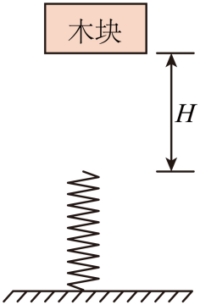

A. 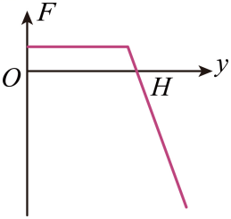 B. 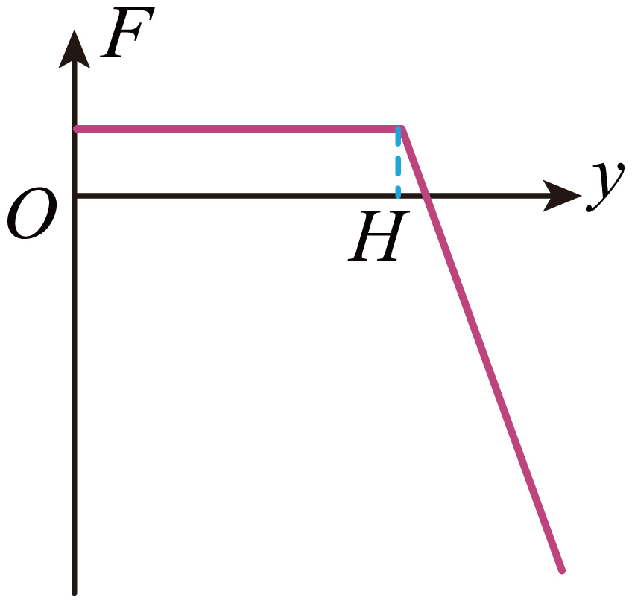 C. 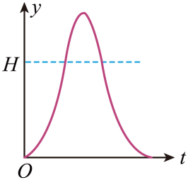 D. 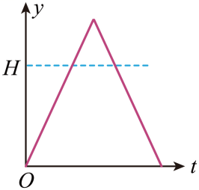

【答案】B

【解析】AB．在木块下落高度之前，木块所受合外力为木块的重力保持不变，即 

当木块接触弹簧后到合力为零前，根据牛顿第二定律 随着增大减小；

当弹簧弹力大于木块的重力后到最低点过程中，

木块所受合外力向上，随着增大增大；图像如图所示



故B正确，A错误；

CD．同理，在木块下落高度之前，木块做匀加速直线运动，根据 

速度逐渐增大，所以图像斜率逐渐增大，当木块接触弹簧后到合力为零前，根据牛顿第二定律

，木块的速度继续增大，做加速度减小的加速运动，所以图像斜率继续增大，

当弹簧弹力大于木块的重力后到最低点过程中，，木块所受合外力向上，木块做加速度增大的减速运动，所以图斜率减小，到达最低点后，木块向上运动，经以上分析可知，木块先做加速度减小的加速运动，再做加速度增大的减速运动，再做匀减速直线运动到最高点，图像大致为

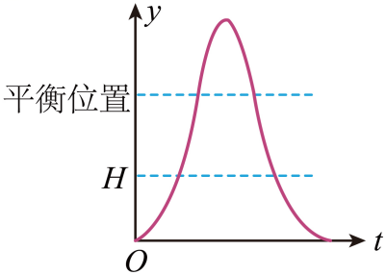

故CD错误。

故选B。

10.**(2024年辽宁卷考题)** 10. 一足够长木板置于水平地面上，二者间的动摩擦因数为*μ*。时，木板在水平恒力作用下，由静止开始向右运动。某时刻，一小物块以与木板等大、反向的速度从右端滑上木板。已知到的时间内，木板速度*v*随时间*t*变化的图像如图所示，其中*g*为重力加速度大小。时刻，小物块与木板的速度相同。下列说法正确的是（　　）

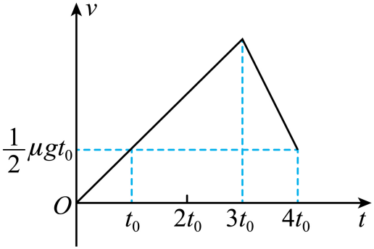

A. 小物块在时刻滑上木板 B. 小物块和木板间动摩擦因数2*μ*

C. 小物块与木板的质量比为3︰4 D. 之后小物块和木板一起做匀速运动

【答案】ABD

【解析】A．图像的斜率表示加速度，可知时刻木板的加速度发生改变，故可知小物块在时刻滑上木板，故A正确；

B．设小物块和木板间动摩擦因数为，根据题意结合图像可知物体开始滑上木板时的速度大小为，方向水平向左，物块在木板上滑动的加速度为 

经过时间与木板共速此时速度大小为，方向水平向右，故可得 

解得 ，故B正确；

C．设木板质量为*M*，物块质量为*m*，根据图像可知物块未滑上木板时，木板的加速度为

，故可得 ，解得

根据图像可知物块滑上木板后木板的加速度为 

此时对木板由牛顿第二定律得 

解得 ，故C错误；

D．假设之后小物块和木板一起共速运动，对整体 

故可知此时整体处于平衡状态，假设成立，即之后小物块和木板一起做匀速运动，故D正确。

故选ABD。

11.（2024年广东卷考题） 14. 汽车的安全带和安全气囊是有效保护乘客的装置。

（1）安全带能通过感应车的加速度自动锁定，其原理的简化模型如图甲所示。在水平路面上刹车的过程中，敏感球由于惯性沿底座斜面上滑直到与车达到共同的加速度*a*，同时顶起敏感臂，使之处于水平状态，并卡住卷轴外齿轮，锁定安全带。此时敏感臂对敏感球的压力大小为，敏感球的质量为*m*，重力加速度为*g*。忽略敏感球受到的摩擦力。求斜面倾角的正切值。

（2）如图乙所示，在安全气囊的性能测试中，可视为质点的头锤从离气囊表面高度为*H*处做自由落体运动。与正下方的气囊发生碰撞。以头锤到气囊表面为计时起点，气囊对头锤竖直方向作用力*F*随时间*t*的变化规律，可近似用图丙所示的图像描述。已知头锤质量，重力加速度大小取。求：

①碰撞过程中*F*的冲量大小和方向；

②碰撞结束后头锤上升的最大高度。

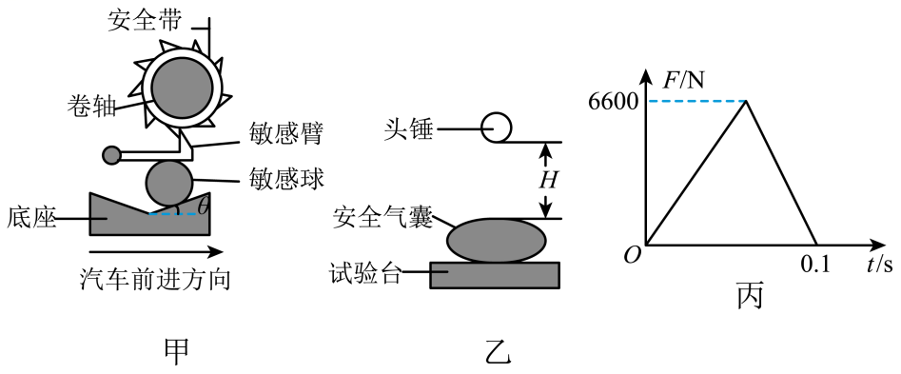

【答案】（1）；（2）①330N∙s，方向竖直向上；②0.2m

【解析】（1）敏感球受向下的重力*mg*和敏感臂向下的压力*F*N以及斜面的支持力*N*，则由牛顿第二定律可知 

解得 

（2）①由图像可知碰撞过程中*F*的冲量大小 ，方向竖直向上；

②头锤落到气囊上时的速度 

与气囊作用过程由动量定理（向上为正方向） 

解得 *v*=2m/s

则上升的最大高度 

12.**（2024年新课标考题）**12. 如图，一长度的均匀薄板初始时静止在一光滑平台上，薄板的右端与平台的边缘*O*对齐。薄板上的一小物块从薄板的左端以某一初速度向右滑动，当薄板运动的距离时，物块从薄板右端水平飞出；当物块落到地面时，薄板中心恰好运动到*O*点。已知物块与薄板的质量相等。它们之间的动摩擦因数，重力加速度大小。求

（1）物块初速度大小及其在薄板上运动的时间；

（2）平台距地面的高度。

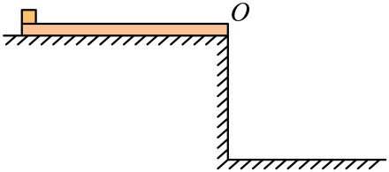

【答案】（1）4m/s；；（2）

【解析】（1）物块在薄板上做匀减速运动的加速度大小为 

薄板做加速运动的加速度 

对物块 

对薄板 

解得  

（2）物块飞离薄板后薄板得速度 

物块飞离薄板后薄板做匀速运动，物块做平抛运动，则当物块落到地面时运动的时间为

则平台距地面的高度 

13.**(2024年江苏卷考题)** 14. 如图所示，粗糙斜面的动摩擦因数为*μ*，倾角为*θ*，斜面长为*L*。一个质量为*m*的物块，在电动机作用下，从 *A*点由静止加速至 *B*点时达到最大速度*v*，之后作匀速运动至*C*点，关闭电动机，从 *C*点又恰好到达最高点*D*。求：

（1）*CD*段长*x*；

（2）*BC*段电动机的输出功率*P*；

（3）全过程物块增加的机械能*E*1和电动机消耗的总电能 *E*2的比值。

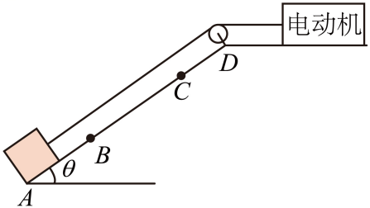

【答案】（1）；（2）；（3）

【解析】（1）物块在*CD*段运动过程中，由牛顿第二定律得 

由运动学公式 

联立解得 

（2）物块在*BC*段匀速运动，得电动机的牵引力为 

由得 

（3）全过程物块增加的机械能为 

整个过程由能量守恒得电动机消耗的总电能转化为物块增加的机械能和摩擦产生的内能，故可知



故可得 

14.**（2024年山东卷考题）**17. 如图甲所示，质量为*M*的轨道静止在光滑水平面上，轨道水平部分的上表面粗糙，竖直半圆形部分的表面光滑，两部分在*P*点平滑连接，*Q*为轨道的最高点。质量为*m*的小物块静置在轨道水平部分上，与水平轨道间的动摩擦因数为*μ*，最大静摩擦力等于滑动摩擦力。已知轨道半圆形部分的半径*R*=0.4m，重力加速度大小*g*=10m/s2.

（1）若轨道固定，小物块以一定的初速度沿轨道运动到*Q*点时，受到轨道的弹力大小等于3*mg*，求小物块在*Q*点的速度大小*v*；

（2）若轨道不固定，给轨道施加水平向左的推力*F*，小物块处在轨道水平部分时，轨道加速度*a*与*F*对应关系如图乙所示。

（i）求*μ*和*m*；

（ii）初始时，小物块静置在轨道最左端，给轨道施加水平向左的推力*F*=8N，当小物块到*P*点时撤去*F*，小物块从*Q*点离开轨道时相对地的速度大小为7m/s。求轨道水平部分的长度*L*。

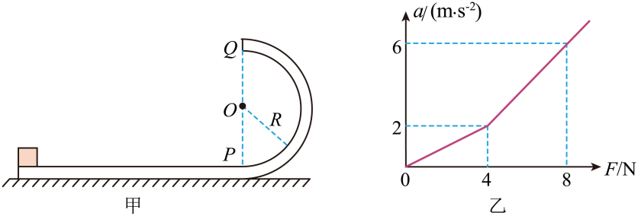

【答案】（1）；（2）（i），；（3）

【解析】（1）根据题意可知小物块在*Q*点由合力提供向心力有 

代入数据解得 

（2）（i）根据题意可知当*F*≤4N时，小物块与轨道是一起向左加速，根据牛顿第二定律可知

根据图乙有 

当外力时，轨道与小物块有相对滑动，则对轨道有 

结合题图乙有 

可知：斜率，截距

联立以上各式可得 ，，

（ii）由图乙可知，当F=8N时，轨道的加速度为6m/s2，小物块的加速度为 

当小物块运动到*P*点时，经过*t*0时间，则轨道有 

小物块有 

在这个过程中系统机械能守恒有 

水平方向动量守恒，以水平向左的正方向，则有 

联立解得 

根据运动学公式有 

代入数据解得 

15.**(2024年湖北考题)**14. 如图所示，水平传送带以5m/s的速度顺时针匀速转动，传送带左右两端的距离为。传送带右端的正上方有一悬点*O*，用长为、不可伸长的轻绳悬挂一质量为0.2kg的小球，小球与传送带上表面平齐但不接触。在*O*点右侧的*P*点固定一钉子，*P*点与*O*点等高。将质量为0.1kg的小物块无初速轻放在传送带左端，小物块运动到右端与小球正碰，碰撞时间极短，碰后瞬间小物块的速度大小为、方向水平向左。小球碰后绕*O*点做圆周运动，当轻绳被钉子挡住后，小球继续绕*P*点向上运动。已知小物块与传送带间的动摩擦因数为0.5，重力加速度大小。

（1）求小物块与小球碰撞前瞬间，小物块的速度大小；

（2）求小物块与小球碰撞过程中，两者构成的系统损失的总动能；

（3）若小球运动到*P*点正上方，绳子不松弛，求*P*点到*O*点的最小距离。

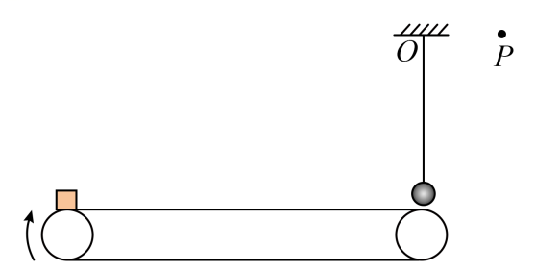

【答案】（1）；（2）；（3）

【解析】（1）根据题意，小物块在传送带上，由牛顿第二定律有 

解得 

由运动学公式可得，小物块与传送带共速时运动的距离为 

可知，小物块运动到传送带右端前与传送带共速，即小物块与小球碰撞前瞬间，小物块的速度大小等于传送带的速度大小。

（2）小物块运动到右端与小球正碰，碰撞时间极短，小物块与小球组成的系统动量守恒，以向右为正方向，由动量守恒定律有 

其中 ，

解得 

小物块与小球碰撞过程中，两者构成的系统损失的总动能为 

解得 

（3）若小球运动到*P*点正上方，绳子恰好不松弛，设此时*P*点到*O*点的距离为，小球在*P*点正上方的速度为，在*P*点正上方，由牛顿第二定律有 

小球从点正下方到*P*点正上方过程中，由机械能守恒定律有 

联立解得 

即*P*点到*O*点的最小距离为。

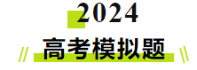

**一、单选题**

1．（2024·辽宁辽阳·模拟预测）某同学站在力传感器下蹲，力传感器上显示的图线可能是（    ）

A．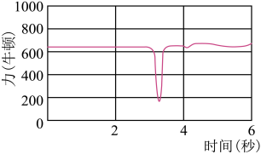B．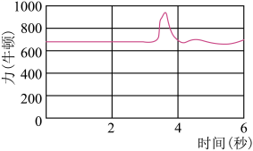C．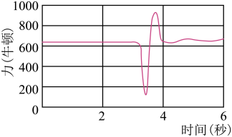 D．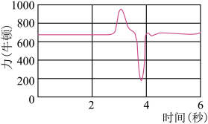

【答案】C

【解析】在下蹲过程中，先加速后减速，先失重后超重。

故选C。

2．（2024·黑龙江·三模）如图所示为一无人机由地面竖直向上运动的*v*－*t*图像。关于无人机的运动，下列说法正确的是（　　）

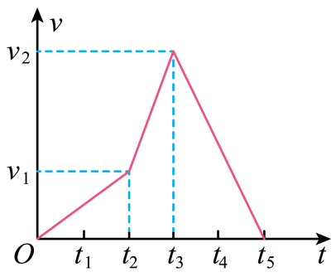

A．0~段无人机的加速度大于~段无人机的加速度

B．0~段，无人机的平均速度大小为

C．时刻无人机到达最高点

D．~段，无人机处于失重状态

【答案】D

【解析】A．图像中，其斜率表示加速度的大小，由于段倾斜程度小于段的倾斜程度，所以段的加速度小于加速度，A错误；B．段无人机的加速度发生了变化，不是匀变速运动，所以其平均速度不是，而是小于，B错误；C．由图像可知，无人机加速上升，也是加速上升，只不过这一阶段的加速度更大，阶段开始减速上升，时刻减速到0，达到最高点，C错误；D．阶段开始减速上升，加速度方向向下，无人机处于失重状态，D正确。

故选D。

3．（2024高三下甘肃·学业考试）如图，水平地面上有一汽车做加速运动，车厢内有一个倾角*θ=*37°的光滑斜面，斜面上有一个质量为*m*的小球，用轻绳系于斜面的顶端，小球的重力大小为*mg*，绳对球的拉力大小为*FT*、斜面对小球的弹力大小为*FN*，当汽车以大小为*a*的加速度向左做匀加速直线运动时（sin37°=0.6，cos37°=0.8，重力加速度g取10m/s2）（　　）

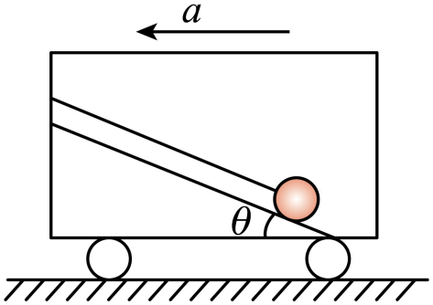

A．若*a=*14m/s2，小球受*mg*、*FT*、*FN*三个力作用

B．若*a=*14m/s2，小球受*mg*、*FT*两个力作用

C．若*a=*13m/s2，小球受*mg*、*FT*两个力作用

D．不论*a*多大，小球均受*mg*、*FT*、*FN*三个力作用

【答案】B

【解析】若支持力恰好为零，对小球受力分析，受到重力、绳子拉力，如图

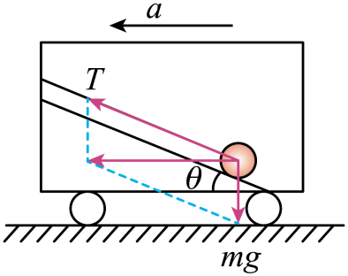

小球向左加速，加速度向左，合力水平向左，根据牛顿第二定律，有 ，

解得 

D．由以上分析可知，当时，小球受*mg*、*FT*两个力作用，当时，小球受*mg*、*FT*、*FN*三个力作用，故D错误；

AB．若，小球受*mg*、*FT*两个力作用，故A错误，B正确；

C．若，小球受*mg*、*FT*、*FN*三个力作用，故C错误。

故选B。

4．（2024·辽宁·三模）一同学乘电梯上楼，从静止开始出发，用手机内置传感器测得某段时间内电梯的加速度*a*随时间*t*变化的图线如图所示，以竖直向上为加速度的正方向，则（    ）

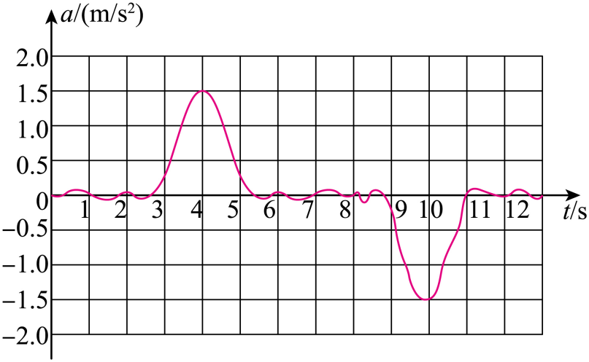

A．时地板对该同学的支持力最小 B．时电梯对该同学的支持力为零

C．6~8s内电梯上升的高度约为4m D．6~8s内电梯上升的高度约为9m

【答案】C

【解析】A．时，加速度向上且最大，则该同学处于超重状态，根据牛顿第二定律可得

可知地板对该同学的支持力最大，故A错误；

B．时，加速度为0，根据受力平衡可知，电梯对该同学的支持力等于同学的重力，故B错误；

CD．根据图像与横轴围成的面积表示速度变化量，由图可知，内围成的面积大约有4个小方格，则时的速度为 

由图像可知，6~8s内电梯的加速度为0，做匀速运动，上升的高度约为，故C正确，D错误。

故选C。

5．（2024·河北·三模）某游泳运动员在时间内运动的图像如图所示。关于该运动员，下列说法正确的是（　　）

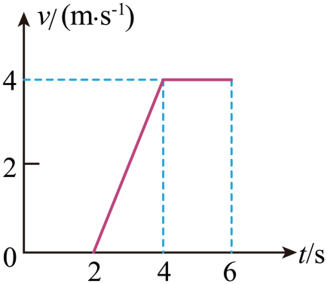

A．在内所受的合力一直不为0 B．在内的位移大小为

C．在内一定处于超重状态 D．在内的位移大小为

【答案】D

【解析】A．图像的斜率代表加速度，由图像可知，在该运动员的有加速度，由牛顿第二定律可知，在与运动员并无加速度，即此时合力为零，综上所述，运动员在与所受合力为零，在，所受合力不为零，故A项错误；

B．由于图像与坐标轴围成的面积表示位移，所以在内的位移为，故B项错误；

C．由之前的分析，在结合图像可知，其加速度为 

由于不知道运动员运动方向，只知道该时间内运动员加速度方向与运动员的运动方向相同，而超重则加速度方向为竖直向上，所以其不一定是超重状态，故C项错误；

D．结合之前的分析，在的位移为 ，故D项正确。

故选D。

6．（2024·江西鹰潭·二模）如图，C由质量为*M*的物块及右上角光滑轻质定滑轮组成，静置于水平地面。跨过滑轮用轻绳连接两质量分别为2*m*和*m*的物块A、B，除地面外的其余各接触处均光滑。开始用手托住B，使轻绳刚好伸直。由静止释放B，在B下落而A又未碰到滑轮的过程中，C始终保持静止，下列说法正确的是（　　）

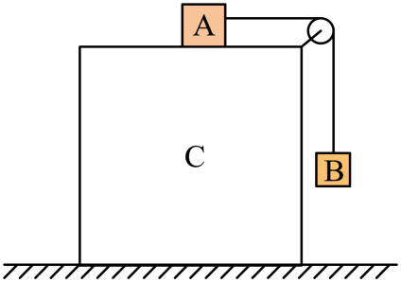

A．地面对C有向右的摩擦 B．物体C受到4个力作用

C．绳中拉力等于*mg* D．地面对C的支持力小于

【答案】A

【解析】C．设绳子拉力为*T*，对B由牛顿第二定律 

对A由牛顿第二定律 ，联立可得   C错误；

A．对ABC整体应用牛顿第二定律，水平方向地面摩擦力 

摩擦力方向与A加速度方向一致，水平向右，A正确；

C．物体C受到A的压力、绳对滑轮作用力、地面支持力、重力、地面摩擦力，五个力，C错误；

D．对ABC整体应用牛顿第二定律，竖直方向 ，解得 

故地面对*C*的支持力大于，D错误。

故选A。

7．（2024·辽宁丹东·一模）“反向蹦极”是一项比蹦极更刺激的运动。如图所示，劲度系数为的弹性轻绳的上端固定在点，拉长后将下端固定在体验者的身上，人再与固定在地面上的拉力传感器相连，传感器示数为1000N。打开扣环，人从*A*点由静止释放，像火箭一样被“竖直发射”，经*B*点上升到最高位置*C*点，在*B*点时速度最大。已知长为，人与装备总质量（可视为质点）。忽略空气阻力，重力加速度取。下列说法正确的是（    ）

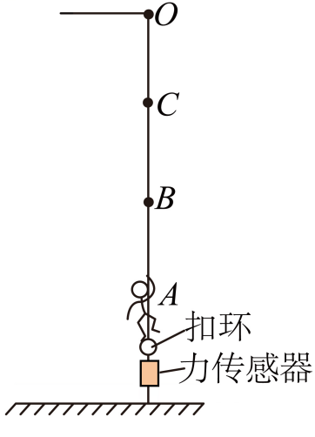

A．在*B*点时，弹性轻绳的拉力为零 B．经过*C*点时，人处于超重状态

C．弹性轻绳的劲度系数为 D．打开扣环瞬间，人在*A*点的加速度大小为

【答案】C

【解析】C．在*B*点时人的速度最大，加速度为零，处于平衡状态，有

在*A*点未释放时，有 

又 

联立，解得 ，故A错误；C正确；

B．在*C*点速度为零，有向下的加速度，人处于失重状态。故B错误；

D．打开扣环瞬间，由牛顿第二定律，可得 

解得 ，故D错误。

故选C。

8．（2024·甘肃张掖·一模）如图所示，光滑水平面上静置一质量为*m*的长木板B，木板上表面各处粗糙程度相同，一质量也为*m*的小物块A（可视为质点）从左端以速度*v*冲上木板。当时，小物块A历时恰好运动到木板右端与木板共速，则（　　）

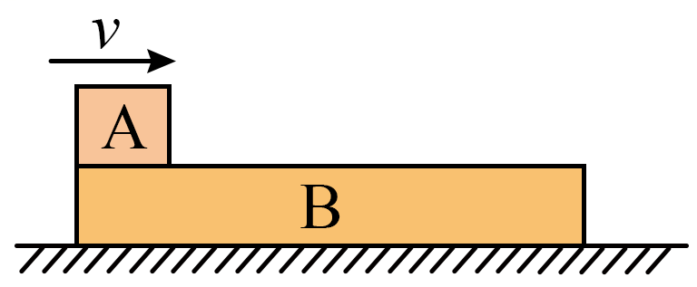

A．若，A、B相对运动时间为

B．若，A、B相对静止时，A恰好停在木板B的中点

C．若，A经历到达木板右端

D．若，A从木板B右端离开时，木板速度等于*v*

【答案】A

【解析】AB．根据牛顿第二定律 

则A、B两物体加速度大小相等，设为，小物块A历时恰好运动到木板右端与木板共速，则

 ，解得 ，，

木板的长度 

若，A、B两物体共速时有 

解得 ，

A、B相对静止时，相对位移为 

故A停在木板B的中点左侧，故A正确，B错误；

CD．若，A从木板B右端离开时，根据动力学公式 

解得 

A从木板B右端离开时，木板速度为 ，故CD错误。

故选A。

9．（23-24高三下·海南·期中）如图所示，足够长水平传送带逆时针转动的速度大小为，一小滑块从传送带左端以初速度大小滑上传送带，小滑块与传送带之间的动摩擦因数为*μ*，小滑块最终又返回到左端。已知重力加速度为*g*，下列说法正确的是（    ）

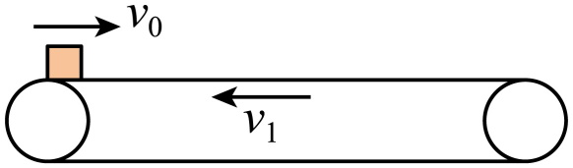

A．小滑块的加速度向右，大小为*μg*

B．若，小滑块返回到左端的时间为

C．若，小滑块返回到左端的时间为

D．若，小滑块返回到左端的时间为

【答案】D

【解析】A．小滑块相对于传送带向右滑动，滑动摩擦力向左，加速度向左，根据牛顿第二定律得



解得 ，故A错误；

B．若，小滑块的速度从先向右减速到0再返回加速到，刚好返回到左端，时间为

故B错误；

CD．若，小滑块的速度从先向右减速到0的时间 

位移为 

然后加速返回，速度加速到的时间 

位移为 

最后以速度匀速回到左端，时间为 

小滑块返回到左端的时间 

解得 ，故C错误，D正确。

故选D。

10．（2024·陕西渭南·二模）如图（a），足够高的水平长桌面上，*P*点左边光滑，右边粗糙，物块A在砝码B的拉动下从桌面左端开始运动，其图像如图（b）所示。已知砝码*B*质量为0.20，重力加速度*g*取10，用表示物块A的质量，表示物块A与*P*点右边桌面之间的动摩擦因数，则有（　　）

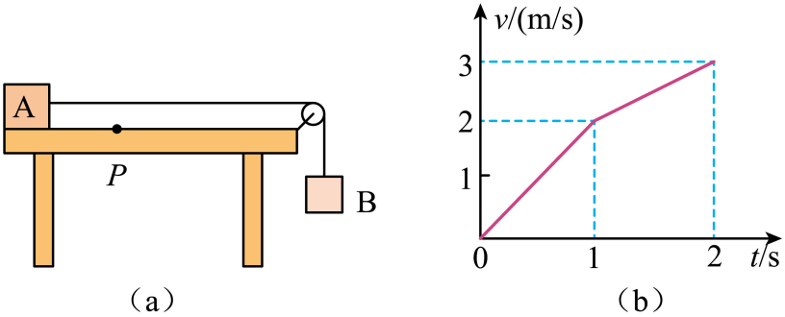

A．， B．，

C．， D．，

【答案】C

【解析】由图像可知，滑块A在*P*点左边运动时的加速度为 

在*P*点右边运动时的加速度为 

由牛顿第二定律  

联立解得  

故选C。

11．（2024·江西·二模）如图所示，在足够大的水平地面上静置一木板，可视为质点的物块以*v0*=3m/s的速度滑上木板，最终物块恰好到达木板的右端，木板沿地面运动的距离恰好等于木板的长度。已知物块与木板间的动摩擦因数*μ1*=0.2，木板与地面间的动摩擦因数*μ2*=0.05，取重力加速度大小*g*=10m/s2，则木板的长度为（　　）

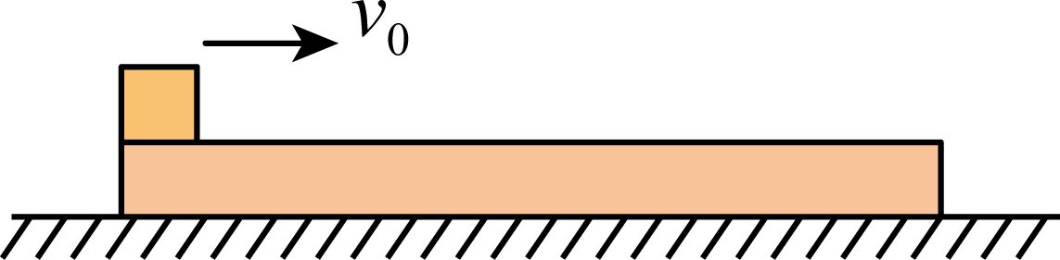

A．1.0m B．1.5m C．2.0m D．2.5m

【答案】B

【解析】设滑块的质量为，木板的质量为，在滑块减速和木板加速到共速的时间为，加速度为、，有 ，，

木板的位移为 

两者共速后，因，则一起减速到停止，共同减速的加速度为，有 

木板的位移为 

木板沿地面运动的距离恰好等于木板的长度，即 

最终物块恰好到达木板的右端，即滑块相对滑动的位移为板长，有 

联立各式解得 ，

故选B。

12．（23-24高三下·重庆沙坪坝·阶段练习）如图所示为餐厅暖盘车的储盘装置示意图，三根完全相同的轻质弹簧等间距竖直悬挂在水平固定圆环上，下端与托盘连接，托盘上放着6个质量均为*m*的盘子并处于静止状态（托盘未与暖车底部接触），已知托盘质量为，重力加速度大小为*g*，当某顾客快速取走最上端1号盘子的瞬间，托盘对最下端6号盘子作用力的大小为（    ）

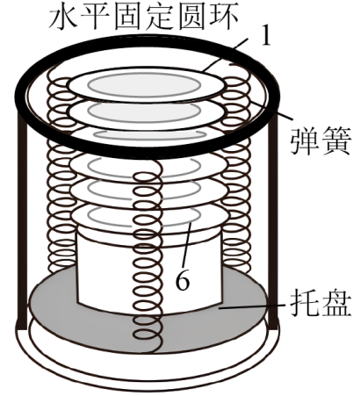

A． B． C． D．

【答案】A

【解析】顾客快速取走1号盘子的瞬间，托盘和其他5个盘子的合力为*mg*，根据牛顿第二定律有



对剩余5个盘子，设托盘对最下端6号盘子的支持力大小为*FN*，根据牛顿第二定律有



联立可得托盘对6号盘子作用力的大小为 

故选A。

**二、多选题**

13．（2024·山东潍坊·三模）如图甲是风洞示意图，风洞可以人工产生可控制的气流，用以模拟飞行器或物体周围气体的流动。在某次风洞飞行表演中，质量为50kg的表演者静卧于出风口，打开气流控制开关，表演者与风力作用的正对面积不变，所受风力大小*F*=0.05*v2*（采用国际单位制），*v*为风速。控制*v*可以改变表演者的上升高度*h*，其*v2*与*h*的变化规律如乙图所示。*g*取10m/s2。表演者上升10m的运动过程中，下列说法正确的是（　　）

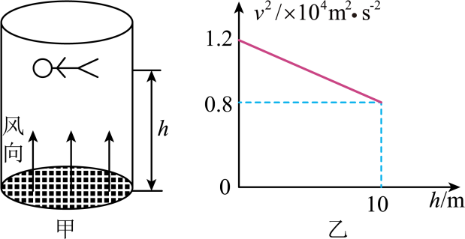

A．打开开关瞬间，表演者的加速度大小为2m/s2

B．表演者一直处于超重状态

C．表演者上升5m时获得最大速度

D．表演者先做加速度逐渐增大的加速运动，再做加速度逐渐减小的减速运动

【答案】AC

【解析】A．打开开关瞬间，表演者高度为0，则有 

根据牛顿第二定律有 ，解得 ，故A正确；

B．根据图像可知，当风力与表演者的重力相等时有 ，解得 

由于 可知，重力与风力大小相等时的高度为 

可知，在高度小于5m时，风力大于重力，加速度方向向上，表演者处于超重状态，在高度大于5m时，风力小于重力，加速度方向向下，表演者处于失重状态，故B错误；

C．结合上述可知，表演者先向上做加速度减小得加速运动，表演者上升5m时，加速度为0，速度达到最大值，故C正确；

D．结合上述可知，表演者先做加速度逐渐减小的加速运动，再做加速度逐渐增大的减速运动，故D错误。

故选AC。

14．（2024·黑龙江齐齐哈尔·三模）利用智能手机的加速度传感器可测量手机自身的加速度。用手掌托着智能手机，打开加速度传感器，从静止开始迅速上下运动，得到如图所示的竖直方向加速度随时间变化的图像，该图像以竖直向上为正方向，重力加速度大小为。下列说法正确的是（    ）

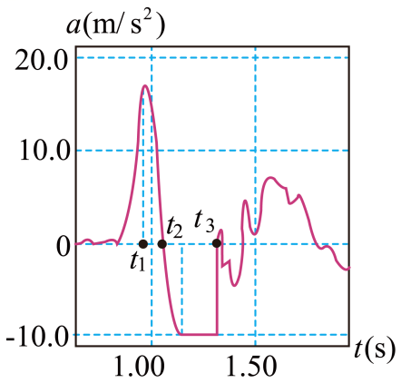

A．手机有可能离开过手掌 B．时刻手机运动到最高点

C．时刻手机开始减速上升 D．时刻手机速度可能为0

【答案】ACD

【解析】A．根据题图可知，手机的加速度在内的某段时间等于重力加速度，则可知手机与手掌之间没有力的作用，因此手机在该段时间内可能离开过手掌，故A正确；

B．根据可知，图像与时间轴围成的面积表示速度的变化量，而根据题图可知在时刻手机的速度为正，即可知手机还未达到最高点，故B错误；

C．由题图可知，时刻后手机的加速度变为负方向，而速度依旧为正方向，则可知时刻手机开始减速上升，故C正确；

D．当时间内图像与时间轴围成的面积等于时间内图像与时间轴围成的面积时，则表示正向速度变化量等于负向速度变化量，即手机速度减为0，故D正确。

故选ACD。

15．（2024·河南·二模）一足够长的粗糙倾斜传送带以恒定的速率逆时针转动，某时刻在传送带上适当的位置放上具有一定初速度*v0*的小物块，如图所示，取沿传送带向下的方向为正方向，则下列描述小物块在传送带上运动的*v*-*t*图像中可能正确是（　　）

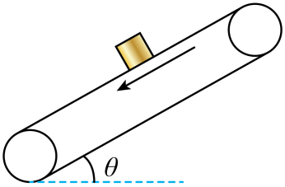

A．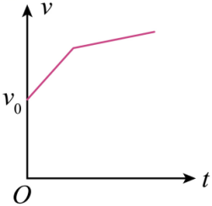B．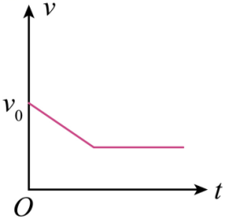C．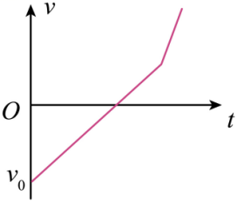D．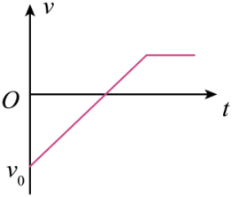

【答案】ABD

【解析】A．当小物块的初速度沿斜面向下，且小于传送带的速度时，对小物块受力分析，由牛顿第二定律可得，即

可知小物块将沿传送带向下做匀加速直线运动，当小物块达到传送带速度时，若满足可知二者将共速，小物块随传送带一起做匀速直线运动，若满足

小物块继续加速下滑，其加速度大小为，故A正确；

B．当小物块的初速度沿斜面向下，且大于传送带的速度时，若满足

则小物块一直做匀加速直线运动，加速度大小为

若满足，则小物块应沿传送带向下做匀减速直线运动，其加速度大小为，二者共速后小物块随传送带一起做匀速直线运动，故B正确；

CD．当小物块的初速度沿斜面向上时，牛顿第二定律可得小物块的加速度大小为

可知小物块沿传送带向上做匀减速直线运动，减到零后反向匀加速，其加速度仍为*a3*，与传送带共速时，若满足，则小物块继续做匀加速直线运动，加速度大小为

若满足，则小物块随传送带一起做匀速直线运动，故C错误，D正确。

故选ABD。

16．（2024·湖南怀化·二模）如图甲所示，劲度系数*k*=500N/m的轻弹簧，一端固定在倾角为*θ*=37°的带有挡板的光滑斜面体的底端，另一端和质量为*mA*的小物块A相连，质量为*mB*的物块B紧靠A一起静止，现用水平推力使斜面体以加速度*a*向左匀加速运动，稳定后弹簧的形变量大小为*x*。在不同推力作用下、稳定时形变量大小*x*随加速度*a*的变化如图乙所示。弹簧始终在弹性限度内，不计空气阻力，取重力加速度*g*=10m/s2，sin37°=0.6，cos37°=0.8，下列说法正确的是（    ）

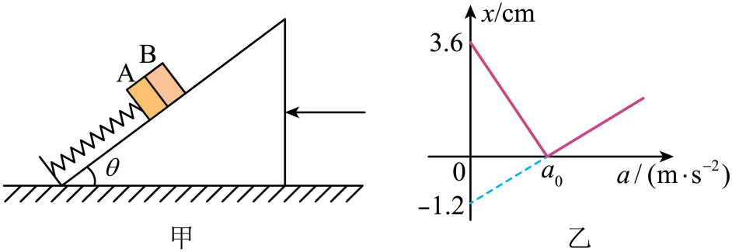

A．*a0*=7.5m/s2

B．*mA*=3kg

C．若*a*=*a0*，稳定时A、B间弹力大小为0

D．若*a*=*a0*，稳定时A对斜面的压力大小为12.5N

【答案】ACD

【解析】A．由图结合题意可知时弹簧处于原长状态，对AB整体，根据牛顿第二定律

，解得 ，故A正确；

B．当时，对AB整体分析有 

当时，图中另一纵截距的意义为 

联立解得 ，，故B错误；

C．当时，对B，根据牛顿第二定律

解得，故C正确；

D．当时，物块A、B恰要分离，对A有 

由牛顿第三定律知A对斜面的压力大小为12.5N，故D正确。

故选ACD。

17．（2024·内蒙古呼和浩特·二模）如图甲所示，粗糙的水平地面上有一块长木板P*，*小滑块Q放置于长木板上的最右端。现将一个水平向右的力*F*作用在长木板的右端，让长木板从静止开始运动，一段时间后撤去力*F*的作用。滑块、长木板的速度图像如图乙所示，已知物块与长木板的质量相等，滑块Q始终没有从长木板P上滑下。滑块Q与长木板P之间的动摩擦因数为，长木板P与地面之间的动摩擦因数为，重力加速度。则下列说法正确的是（　　）

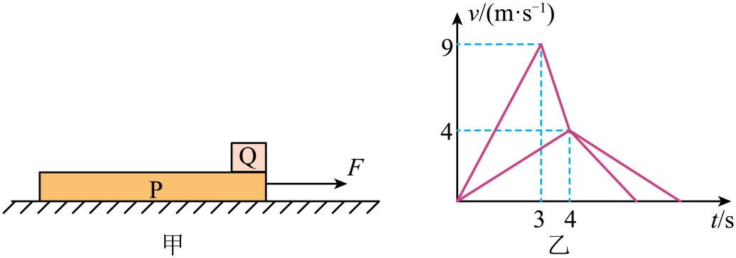

A．

B．

C．时，木板P停止运动

D．滑块Q在长木板P上滑行的相对位移为

【答案】AD

【解析】AB．根据图像可知，滑块Q加速阶段的加速度大小为 

根据牛顿第二定律可得 ，解得 

根据图像可知，撤去力*F*到P、Q共速前过程，木板P做减速运动的加速度大小为

根据牛顿第二定律可得 ，解得 ，故A正确，B错误；

C．由图像可知，共速后，由于，则滑块Q相对于木板P向前运动，以P为对象，根据牛顿第二定律可得 ，解得P的加速度大小为

则共速到木板P停下所用时间为 

木板P停止运动的时刻为，故C错误；

D．根据图像的面积表示位移可知，共速前，滑块Q相对P向左运动的位移为



共速后滑块Q的加速度大小仍为 

则共速后到两者都停下，滑块Q相对P向右运动的位移为

则滑块Q在长木板P上滑行的相对位移为 

故D正确。

故选AD。

**三、解答题**

18．（2024·福建宁德·三模）人类从事滑雪活动已有数千年历史，滑雪爱好者可在雪场上轻松、愉快地滑行，饱享滑雪运动的乐趣。一名滑雪爱好者以1m/s的初速度沿山坡匀加速直线滑下，山坡的倾角为30°。若人与滑板的总质量为60kg，受到的总阻力为60N，重力加速度*g*取10m/s2，求：

（1）滑雪者加速度的大小；

（2）3s内滑雪者下滑位移的大小；

（3）3s末人与滑板总重力的瞬时功率。

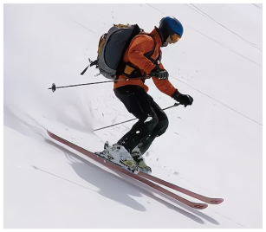

【答案】（1）；（2）21m；（3）3900W

【解析】（1）由牛顿第二定律 

解得滑雪者加速度的大小为 

（2）由运动学公式 其中，

解得3s内滑雪者下滑位移的大小为 *x*=21m

（3）由运动学公式 

重力的瞬时功率 

联立解得，3s末人与滑板总重力的瞬时功率为 *P*=3900W

19．（22-23高一上·四川内江·期末）一足够长的木板P静置于粗糙水平面上，木板的质量*M*=4kg，质量*m*=1kg的小滑块Q（可视为质点）从木板的左端以初速度滑上木板，与此同时在木板右端作用水平向右的恒定拉力*F*，如图甲所示，设滑块滑上木板为*t*=0时刻，经过*t1*=2s撤去拉力*F*，两物体一起做匀减速直线运动，再经过*t2*=4s两物体停止运动，画出的两物体运动的*v*-*t*图像如图乙所示。（最大静摩擦力等于滑动摩擦力，重力加速度*g*=10m/s2）求：

（1）0~2s内滑块Q和木板P的加速度？

（2）滑块Q运动的总位移？

（3）拉力*F*的大小？

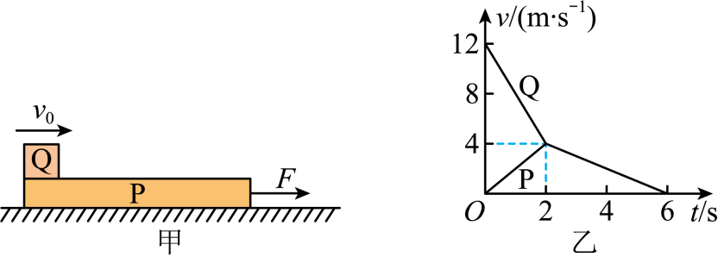

【答案】（1）-4m/s2；2m/s2；（2）24m；（3）9N

【解析】（1）根据图像斜率代表加速度可知，0~2s内滑块Q和木板P的加速度

 ，

（2）根据图像面积代表位移可知 

（3）对Q分析0-2s阶段 

对P分析 

在共同减速阶段地面的摩擦力 ，

解得 

20．（2024·广西桂林·三模）如图所示水平导轨和分别与水平传送带左侧和右侧理想连接，竖直圆形轨道与相切于。已知传送带长，且沿顺时针方向以恒定速率匀速转动，滑块*C*以速度滑上传送带时，恰好停在点。滑块*C*与传送带及之间的动摩擦因数均为，装置其余部分均可视为光滑，滑块大小不计，重力加速度取。（结果可带根号）

（1）求*C*以速度2.0m/s刚滑上传送带时的加速度大小；

（2）求、的距离；

（3）圆轨道半径，若要使*C*滑过点但不脱离圆轨道，求*C*滑上传送带时速度的范围。

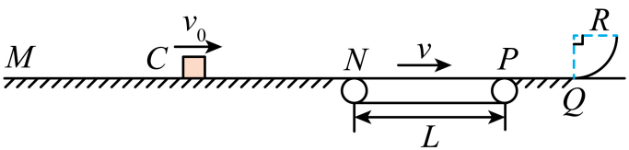

【答案】(1)；(2)2.25m；(3) 

【解析】(1)由牛顿第二定律可知 

得 

(2)设滑上传送带后一直加速，则根据运动学公式可知 

解得 

所以在传送带上一定先加速后匀速，滑上的速度

又因为恰好停在点，则有 

解得 

(3)要使不脱离轨道，最多恰能到达圆心等高处，则得

段为 

解得 

滑块到点速度超过时最终可滑过后，此时滑块在传送带上一直减速，则 

的初速度范围是 